
Programa EXPLORA
Convocatoria 2011

ATRÉVETE A DESCUBRIR
ATRÉVETE A EQUIVOCARTE

El programa EXPLORA es una iniciativa del Ministerio de Ciencia e Innovación para promover la curiosidad científica y la osadía intelectual en investigación. EXPLORA busca propuestas de investigación imaginativas y radicales cuya viabilidad pudiera ser considerada baja en programas convencionales – por ejemplo, porque chocan con ideas ortodoxas en su campo – pero en las que se considere que existen indicios (por ejemplo, basados en anomalías bien descritas o en incongruencias de conjuntos de datos) que justifican acometer su exploración usando metodología científica. A diferencia de otros programas, las acciones EXPLORA no pretenden el éxito de la propuesta, ya que más que avances en el conocimiento científico o humanístico se busca indagar nichos intelectuales que puedan llevar a descubrimientos radicales y también -por supuesto- a decepciones o a callejones sin salida. El programa EXPLORA está abierto a cualquier indagación honesta y seria de la frontera del conocimiento. Las acciones del programa EXPLORA podrán ser de índole teórica o experimental. En esta etapa de la iniciativa, el programa EXPLORA pretende financiar exclusivamente la fase de exploración de ideas novedosas (no un proyecto de investigación en todas sus fases).

Convocatoria EXPLORA 2011 Consultas EXPLORA

POR FAVOR, ANTES DE SOLICITAR UNA ACCION EXPLORA LEA ATENTAMENTE LA SIGUIENTE INFORMACIÓN:

✓ Las acciones EXPLORA han sido diseñadas para financiar solamente la fase de exploración de la bondad de ideas heterodoxas y radicalmente innovadoras. A título de ejemplo, el programa EXPLORA podría financiar la etapa de comprobación de la bondad de una idea hasta tener la información necesaria para patentarla.
✓ Las Acciones EXPLORA tienen un período de ejecución entre seis y dieciocho meses, pudiendo en casos excepcionales llegar una duración de dos años.
✓ La heterodoxia y la radicalidad intelectual es el alma del programa EXPLORA. El lema de EXPLORA es "ATRÉVETE A DESCUBRIR. ATRÉVETE A EQUIVOCARTE"
✓ Que una propuesta sea interdisciplinar o transdisciplinar no significa que sea heterodoxo y/o radical. EXPLORA no busca proyectos necesariamente interdisciplinares o transdisciplinares, sino propuestas intelectualmente arriesgadas.
✓ Un proyecto de temática rara o inusual, no es necesariamente una buena propuesta Explora.
✓ Si usted considera que su proyecto es obviamente excelente, si está seguro que un buen experto en su campo lo evaluaría positivamente, entonces NO es el tipo de propuesta que busca EXPLORA.
✓ El programa EXPLORA es muy competitivo, con un porcentaje de acciones seleccionadas del 17 %.
✓ La mayor parte de las propuestas rechazadas en la convocatoria Explora son buenos o excelentes proyectos que debieran ser financiados por otros programas de investigación autonómicos, nacionales o europeos más clásicos.
✓ A modo orientativo, la partida presupuestaria de las acciones EXPLORA para la convocatoria de 2011 se estima similar a las de años anteriores, es decir algo superior al millón de Euros. Tenga en cuenta esa cifra y considere que cada año se financian alrededor de 30 ideas EXPLORA.
✓ Las acciones EXPLORA no consumen EDP y son compatibles con cualquier otra acción del Plan Nacional del MICINN. La razón estriba en que las acciones Explora no financian proyectos de investigación sino la fase de exploración de ideas radicalmente novedosas.
✓ Las solicitudes presentadas al programa EXPLORA son estudiadas por un Comité de Evaluación formado por científicos y humanistas elegidos por su solvencia profesional pero también por su vasta cultura científica y/o por el carácter interdisciplinar o transdisciplinar de su investigación. Este Comité recaba la información necesaria de expertos en la temática de los propuestas presentadas a cada convocatoria, y posteriormente las discute y selecciona las propuestas aprobadas por aclamación.
✓ En la memoria técnica de menos de 4000 palabras deberá exponer claramente:
• El marco conceptual o experimental del problema que desea estudiar
• Su propuesta alternativa, subrayando donde reside la novedad radical de la misma
• El impacto científico y socio-económico que podría tener su idea
• Los investigadores o investigadoras que participarán en el estudio y el papel que jugarán en el mismo.
• Los principales puntos fuertes pero también los principales puntos débiles de su propuesta, es decir porqué en un programa clásico no le aprobarían su propuesta.

Financiación (2006-2010) Número de Proyectos (2006-2010)
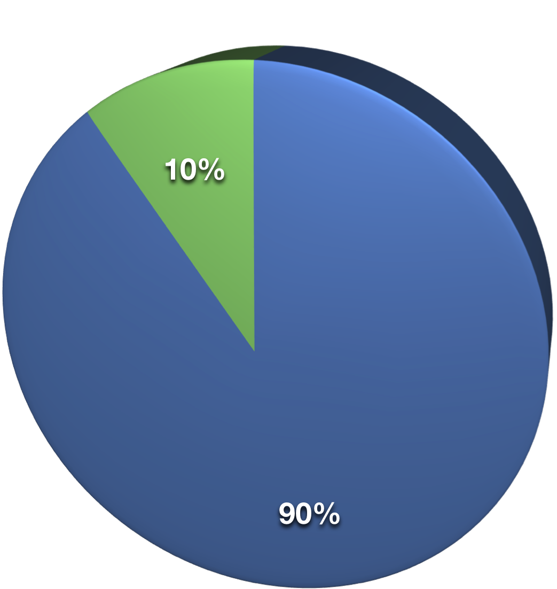
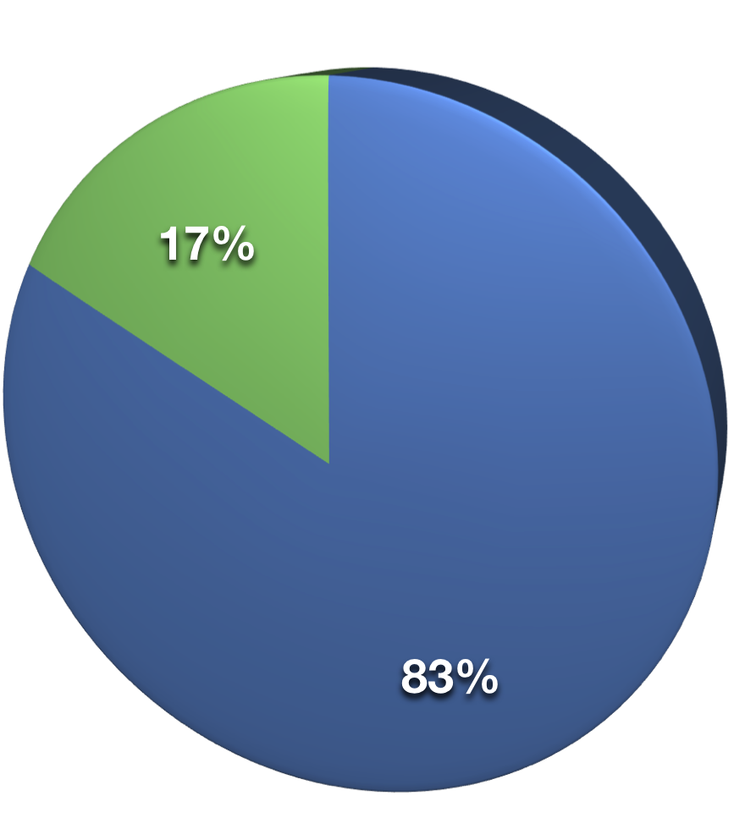

Solicitado (50.455.321) Proyectos Solicitados (781)
Concedido (5.655.368) Proyectos Concedidos (136)

Memoria Técnica de Acciones Complementarias
Modalidad F
(Subprograma EXPLORA)
Convocatoria 2011

Investigador Principal (Apellidos, nombre):

Título de la Acción EXPLORA:

Organismo:

Área temática de gestión:

Resumen (máximo 100 palabras) de la actuación para la que solicita ayuda:

1.- Propuesta EXPLORA (máximo 3000 palabras)
Asegúrese que expone de forma breve pero clara los siguientes aspectos de la misma:
- el problema que desea estudiar
- el marco conceptual o experimental del problema en la actualidad
- su propuesta alternativa, subrayando dónde reside la novedad radical de la misma
- las actividades a desarrollar con fondos EXPLORA para validar su idea
- el impacto socio-económico que podría tener su investigación
- los investigadores que participarán en su estudio y el papel a desarrollar en el mismo.

2.- Autoevaluación de la propuesta
Debido a la propia naturaleza del programa, la dificultad de la evaluación de las Acciones EXPLORA es obvia. Con objeto de ayudarnos, por favor responda de forma escueta las siguientes preguntas:

2.1. ¿Cuál o cuáles son en su opinión los puntos más importantes por los que esta propuesta debería ser seleccionada? (máximo 100 palabras)

2.2. ¿Cuál o cuáles son los puntos más débiles de su propuesta? En otras palabras ¿porqué su propuesta sería rechazada en una convocatoria clásica de otros Programas? (máximo 100 palabras)

2.3. Resalte los aspectos de su experiencia investigadora que demuestren que está usted (y, si es el caso, su equipo) preparado para afrontar este estudio. (máximo 100 palabras)

2.4. Indique si ha presentado esta propuesta u otra de contenido similar a alguna convocatoria de planes de investigación autonómicos, nacionales o europeos.

3.- ¿Cuál es el grado de confidencialidad que solicita para la evaluación de su propuesta?

Muy alto ⁪; Alto ⁪; Normal ⁪; No es relevante ⁪

4.- Durante el período de evaluación, el comité podría necesitar entrevistarle. Por favor, indique una dirección de correo electrónico y un número de teléfono de contacto.

5.- Justificación del presupuesto solicitado para el programa EXPLORA

